**Мои питомцы.**

Мой самый любимый питомец-это кошка. Её зовут **Муся**. Ей три года. Она лечит человека, когда ему плохо. Порода у кошки русская - голубая. Муся очень ловкая и гибкая кошка, может забраться на дерево, спрыгнуть с крыши сарая и приземлиться на лапы. Муся любит играть, бегать, прыгать и рычать. У неё очень пушистая шерсть.

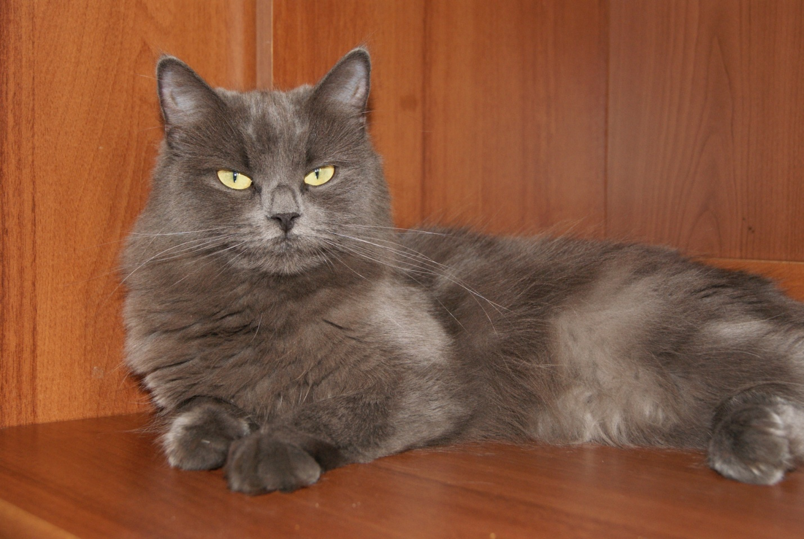

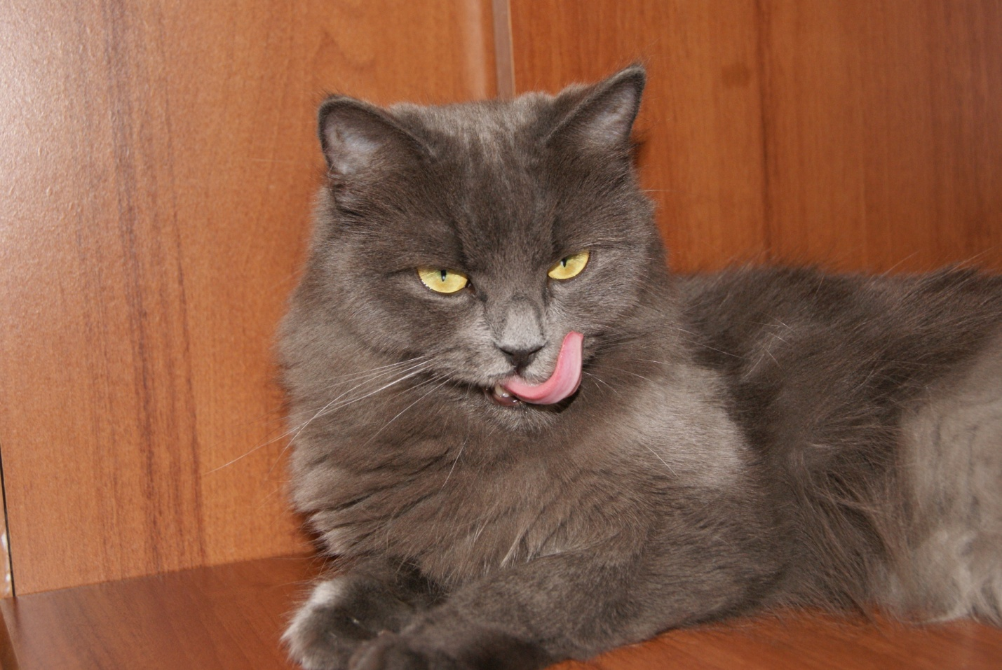

А ешё у меня есть кролик. Зовут его **Фунтик**. Ему два года. У него красивые глаза. Фунтик очень добрый кролик. Сядет Фунтик навострит ушки начинает оглядывается и прислушиваться.В данный момент он живет у бабушки.

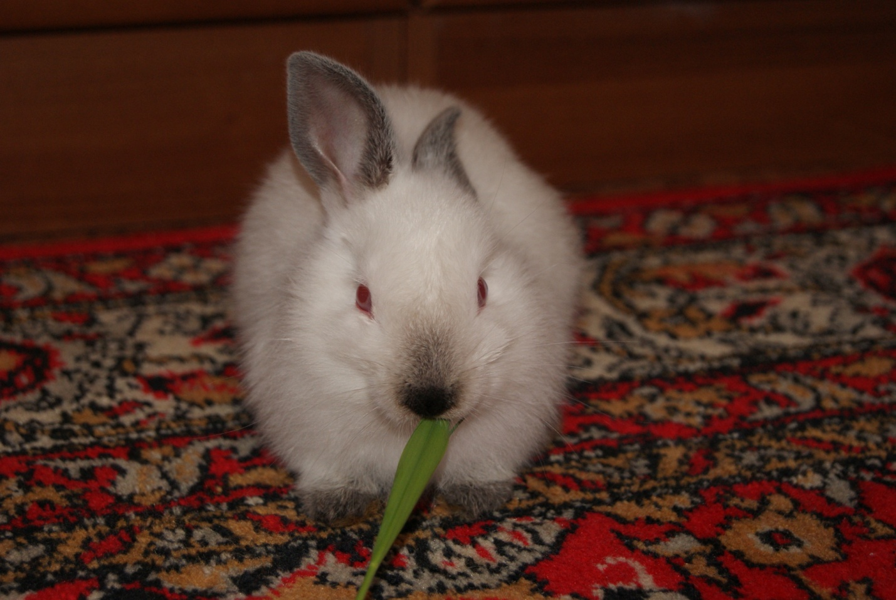

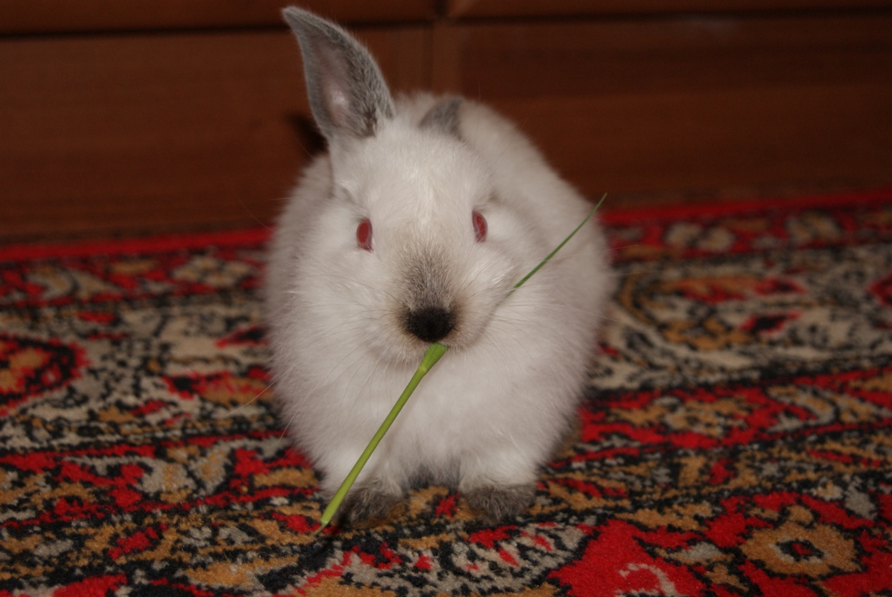

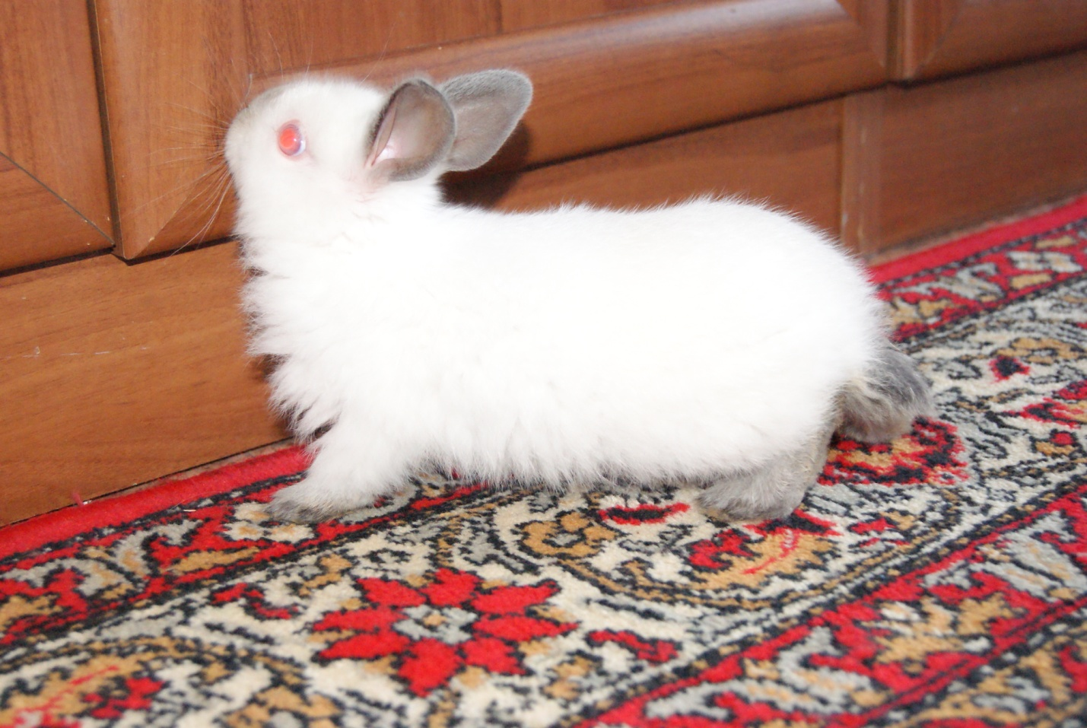

Спасибо за внимание и понимание!!!